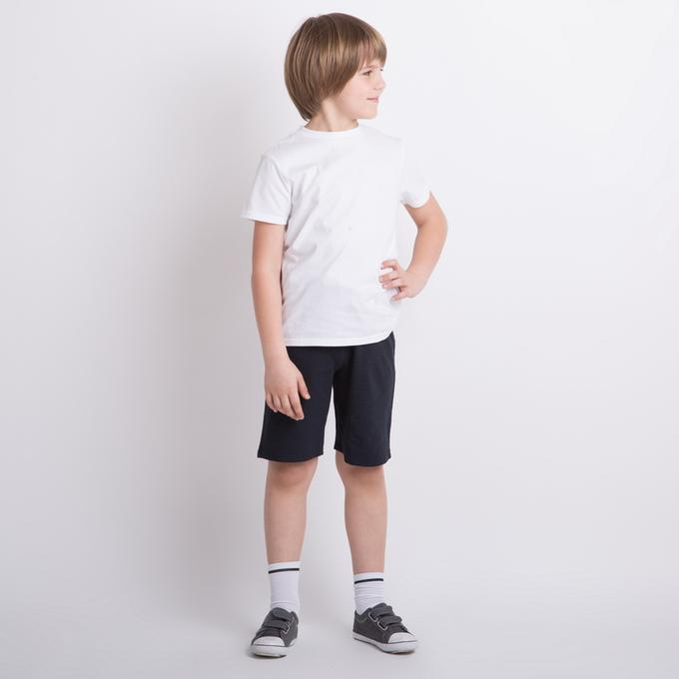
Физкультурой заниматься – надо в форму одеваться!
А в одежде повседневной, заниматься очень вредно!

Одежда и обувь дошкольника на занятиях физической культуры
Физкультурные занятия – основная форма систематического обучения детей физическим упражнениям.
Физкультурное занятие обязательно требует соблюдения техники безопасности при его проведении. Одним из обязательных условий её соблюдения является наличие спортивной формы у детей.
Ребенок получает полное физическое развитие, учится ползать, бегать, лазать. Чтобы вашему ребенку было удобно, необходимо приобрести: футболку, шорты, обувь на резиновой подошве - кеды, кроссовки.
Родителям и воспитателям нужно помнить, что во время физических упражнений повышается потоотделение, поэтому если ребенок наденет шорты на колготки, он вспотеет, в связи с этим основным требованием при проведении физкультуры в помещении является обязательное одевание носочков. Так же следует знать, что в этой же одежде, в соответствии с санитарными требованиями, нельзя находиться далее в групповой комнате, то есть у вашего ребенка должна быть специальная форма для занятий физкультурой, которая одевается непосредственно перед занятием и снимается после него.
Одежда детей должна быть чистая, сухая, из материалов, обладающих хорошей тепло – проводимостью, соответствовать размеру ребенка и не стеснять его движений. Спортивная форма должна храниться в отдельном тканевом мешке, должна быть подписана, для удобства детей и воспитателей. Родитель обязан следить за чистотой спортивной формы ребёнка и своевременно стирать её, это важно с точки зрения гигиены. Негигиенично пользоваться спортивной одеждой в повседневной жизни.
Важное значение имеют материалы, из которых изготовлена одежда. Эти материалы должны быть воздухопроницаемы, гигроскопичны, должны обладать мягкостью, быть эластичными.
Воздухопроницаемость обеспечивает поддержание теплового баланса с окружающей средой и удаление из пододежного пространства влаги и кожных выделений. Воздухопроницаемость одежды обеспечивает необходимую вентиляцию пододежного пространства. При недостаточной вентиляции ухудшается самочувствие и работоспособность. Хорошей воздухопроницаемостью обладают пористые, суконные, трикотажные ткани.
Гигроскопичность — свойство тканей абсорбировать на своей поверхности пары из окружающего воздуха, поглощать пот и влагу. Это особенно важно для обеспечения нормального теплообмена. Высокая гигроскопичность материалов позволяет поглощать испаряющийся пот с поверхности кожи во время выполнения спортивных упражнений, одновременно сохраняя на достаточном уровне теплозащитные свойства. Хорошую гигроскопичность имеют и трикотажные изделия из натуральных волокон.
Мягкость или жесткость ткани имеют важное гигиеническое значение. Степень жесткости при изгибе оценивается обратной величиной — гибкостью. Гибкость тканей зависит от переплетения и плотности. Трикотаж обладает наибольшей гибкостью, так как нити полотна не фиксированы и подвижны относительно друг друга.
Современная спортивная одежда, как правило, изготавливается из эластичных тканей с высокой воздухопроницаемостью, хорошо впитывающих пот и способствующих его быстрому испарению.
Важно помнить, что спортивная форма для занятий необходима не только с точки зрения гигиены, это ещё и важный фактор безопасности детей во время занятия. Спортивная форма не стесняет и не ограничивает движения детей. Она не создает ситуаций, опасных для здоровья ребят во время совместной деятельности. Правильно подобранная спортивная обувь сохранит ноги ребенка здоровыми, а также убережет его от падения на гладком полу.
Наличие формы позволяет ребёнку чувствовать себя комфортно и в психологическом плане. Надевая спортивную форму, ребенок настраивается, внутренне готовиться к предстоящей деятельности, что повышает эффективность физических нагрузок. Также спортивная форма помогает ребенку социализироваться, почувствовать свою сопричастность к общему делу.
Благодаря спортивному костюму и спортивной обуви у ребенка создается представление о том, что для определённых видов деятельности необходима специальная одежда. А если эта одежда еще и красива, аккуратна и опрятна, это создаёт предпосылки для развития эстетического восприятия совместной деятельности.
Таким образом, такой не существенный, с точки зрения некоторых родителей момент, как спортивная форма помогает ребенку сохранить здоровье, а также гармонично развиваться в художественно-эстетической области, в познавательной области, в социально-коммуникативной области, и, конечно же, совершенствоваться в физическом развитии.
Давайте приучать детей к спорту вместе!

Итак, подведем итог. Что в себя включает спортивная форма для занятий в спортивном зале:
- Футболка. Футболка должна быть изготовлена из несинтетических, дышащих материалов, без декоративных элементов, отвлекающих внимание детей. Желательно, чтобы у всех детей группы были футболки определённого цвета ( в нашем детском саду они белые).
- Шорты. Шорты должны быть неширокие, не ниже колен, на резинке. Многие дети приходят на занятие в бриджах, что мешает им выполнять основные виды движения, такие как прыжки, бег, упражнения на растяжку и т.д.
- Обувь. Необходимо иметь обувь на резиновой подошве, она не скользит при выполнении упражнений. Подошва обуви должна быть плотной, не гибкой, но податливой для амортизации при ходьбе.
Кеды (кроссовки) должны соответствовать размеру ноги ребенка. Многие родители приобретают своим детям обувь «на вырост», что повышает травмоопасность во время занятий, т.к. нога ребенка не зафиксирована, «болтается» в обуви, что может привести к подворачиванию стопы и, как следствие, к травмам. Также родителям необходимо учитывать то, что дети быстро растут, и если в начале учебного года обувь ребёнка была ему в пору, то спустя полгода, кеды (кроссовки) могут стать ребенку малы, и будут доставлять большой дискомфорт при движении. При покупке выбирайте обувь без шнурков и завязок, например, на резинке или на липучке. Верх обуви должен быть сделан из материалов, пропускающих воздух. Обращайте особое внимание на наличие супинатора.
- Носочки. Носки лучше не слишком теплые, предназначенные для частых стирок и иметь сменную пару.

